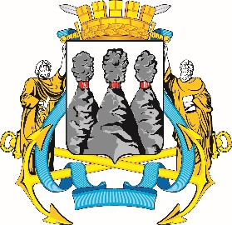
ГОРОДСКАЯ ДУМА
ПЕТРОПАВЛОВСК-КАМЧАТСКОГО
ГОРОДСКОГО ОКРУГА

ПРЕДСЕДАТЕЛЬ

ПОСТАНОВЛЕНИЕ

31.01.2024 № 4

О награждении Почетными грамотами Городской Думы Петропавловск-Камчатского городского округа и Благодарностями председателя Городской Думы Петропавловск-Камчатского городского округа

В соответствии с Решением Городской Думы Петропавловск-Камчатского городского округа от 31.10.2013 № 145-нд «О наградах и почетных званиях Петропавловск-Камчатского городского округа» и протоколом заседания Комиссии Городской Думы Петропавловск-Камчатского городского округа по наградам от 29.01.2024 № 19

ПОСТАНОВЛЯЮ:

1. За значительный вклад в развитие дошкольного образования на территории Петропавловск-Камчатского городского округа, добросовестный труд и высокий уровень профессионализма наградить Почетными грамотами Городской Думы Петропавловск-Камчатского городского округа следующих работников муниципального автономного дошкольного образовательного учреждения «Детский сад № 7 комбинированного вида»:
Мазур Елену Викторовну – младшего воспитателя;
Осипова Виталия Валерьевича – рабочего по комплексному обслуживанию и ремонту здания.
2. За особый вклад в развитие дошкольного образования на территории Петропавловск-Камчатского городского округа, добросовестный труд и высокий уровень профессионализма наградить Благодарностями председателя Городской Думы Петропавловск-Камчатского городского округа следующих работников муниципального автономного дошкольного образовательного учреждения «Детский сад № 7 комбинированного вида»:
Ельцову Людмилу Александровну – подсобного рабочего;
Шуватову Викторию Викторовну – воспитателя.

Председатель Городской Думы  Петропавловск-Камчатского  городского округа |  | А.С. Лиманов

